**ไวรัสโคโรนา หรือโควิด-19 คืออะไร ?**

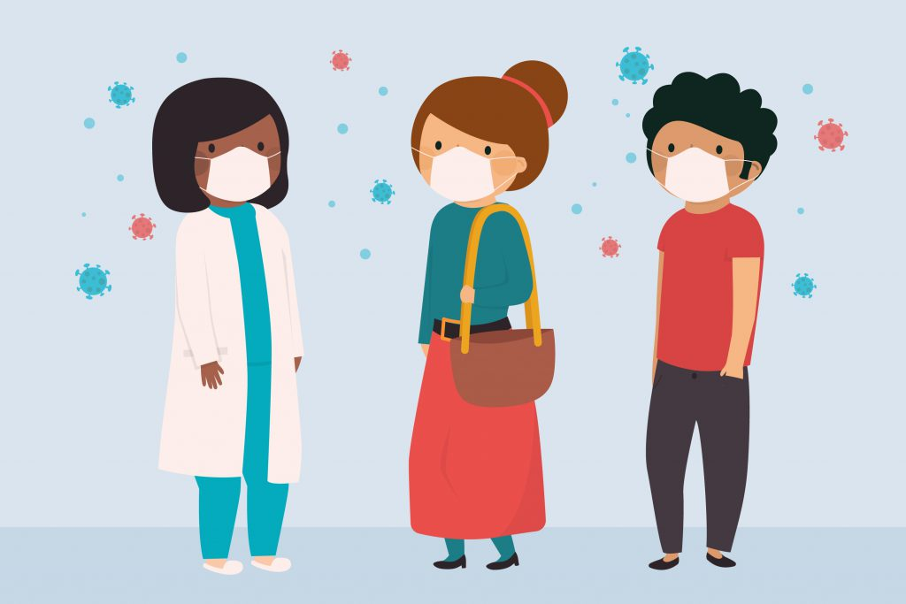**ไวรัสโคโรนา (Coronavirus)** เป็นไวรัสที่ถูกพบครั้งแรกในปี 1960 แต่ยังไม่ทราบแหล่งที่มาอย่างชัดเจนว่ามาจากที่ใด แต่เป็นไวรัสที่สามารถติดเชื้อได้ทั้งในมนุษย์และสัตว์ ปัจจุบันมีการค้นพบไวรัสสายพันธุ์นี้แล้วทั้งหมด 6 สายพันธุ์ ส่วนสายพันธุ์ที่กำลังแพร่ระบาดหนักทั่วโลกตอนนี้เป็นสายพันธุ์ที่ยังไม่เคยพบมาก่อน คือ สายพันธุ์ที่ 7 จึงถูกเรียกว่าเป็น “**ไวรัสโคโรนาสายพันธุ์ใหม่**” และในภายหลังถูกตั้งชื่ออย่างเป็นทางการว่า “**โควิด-19**” (**COVID-19**) นั่นเอง

**กลุ่มเสี่ยงติดเชื้อไวรัสโคโรนาสายพันธุ์ใหม่ หรือโควิด-19**

* เด็กเล็ก (แต่อาจไม่พบอาการรุนแรงเท่าผู้สูงอายุ)
* ผู้สูงอายุ
* คนที่มีโรคประจำตัวอยู่แล้ว เช่น[โรคหัวใจ](https://www.sanook.com/health/tag/%E0%B9%82%E0%B8%A3%E0%B8%84%E0%B8%AB%E0%B8%B1%E0%B8%A7%E0%B9%83%E0%B8%88%E0%B9%81%E0%B8%A5%E0%B8%B0%E0%B8%AB%E0%B8%A5%E0%B8%AD%E0%B8%94%E0%B9%80%E0%B8%A5%E0%B8%B7%E0%B8%AD%E0%B8%94/) [เบาหวาน](https://www.sanook.com/health/2725/) โรคปอดเรื้อรัง
* คนที่ภูมิคุ้มกันผิดปกติ หรือกินยากดภูมิต้านทานโรคอยู่
* คนที่มีน้ำหนักเกินมาตรฐานมาก (คนอ้วนมาก)
* ผู้ที่เดินทางไปในประเทศเสี่ยงติดเชื้อ เช่น จีน เกาหลีใต้ ญี่ปุ่น ไต้หวัน ฮ่องกง  มาเก๊า สิงคโปร์ มาเลเซีย เวียดนาม อิตาลี อิหร่าน ฯลฯ
* ผู้ที่ต้องทำงาน หรือรักษาผู้ป่วย ติดเชื้อไวรัสโคโรนาสายพันธุ์ใหม่ หรือโควิด-19 อย่างใกล้ชิด
* ผู้ที่ทำอาชีพที่ต้องพบปะชาวต่างชาติจำนวนมาก เช่น คนขับแท็กซี่ เจ้าหน้าที่ในโรงพยาบาล ลูกเรือสายการบินต่าง ๆ เป็นต้น

**องค์การบริหารส่วนตำบลหนองบัว**

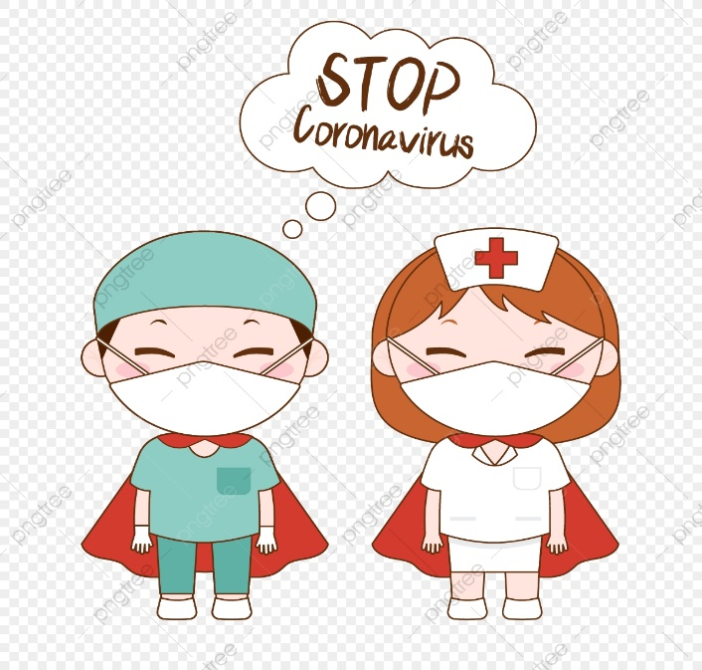**มารู้จักกับโรคไวรัสโคโรนา 2019 (COVID-19) และวิธีการป้องกันและดูแลตัวเอง**

**ด้วยความปรารถนาดี จาก**

**องค์การบริหารส่วนตำบลหนองบัว**

**อาการเมื่อติดเชื้อไวรัสโคโรนาสายพันธุ์ใหม่ หรือไวรัสโควิด-19**

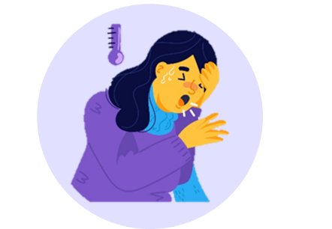อาการของไวรัสโควิด-19 ที่สังเกตได้ง่าย ๆ ด้วยตัวเอง ดังนี้

1. มีไข้

2. เจ็บคอ

3. ไอแห้ง ๆ

4. น้ำมูกไหล

5. หายใจเหนื่อยหอบ

|  |  |
| --- | --- |
|  |  |

**หากมีอาการโควิด 19 ควรทำอย่างไร ?**

* หากมีอาการของโรคที่เกิดขึ้นตาม 5 ข้อดังกล่าว ควรพบแพทย์เพื่อทำการตรวจอย่างละเอียด และเมื่อแพทย์ซักถามควรตอบตามความเป็นจริง ไม่ปิดบัง ไม่บิดเบือนข้อมูลใด ๆ เพราะจะเป็นประโยชน์ต่อการวินิจฉัยโรคอย่างถูกต้องมากที่สุด
* หากเพิ่งเดินทางกลับจากพื้นที่เสี่ยง ควรกักตัวเองอยู่แต่ในบ้าน ไม่ออกไปข้างนอกเป็นเวลา 14-27 วัน เพื่อให้ผ่านช่วงเชื้อฟักตัว (ให้แน่ใจจริง ๆ ว่าไม่ติดเชื้อ)

**วิธีป้องกันการติดเชื้อไวรัสโคโรนาสายพันธุ์ใหม่**

1. หลีกเลี่ยงการใกล้ชิดกับผู้ป่วยที่มีอาการไอ จาม น้ำมูกไหล เหนื่อยหอบ เจ็บคอ
2. หลีกเลี่ยงการเดินทางไปในพื้นที่เสี่ยง
3. สวมหน้ากากอนามัยทุกครั้งเมื่ออยู่ในที่สาธารณะ
4. ระมัดระวังการสัมผัสพื้นผิวที่ไม่สะอาดและอาจมีเชื้อโรคเกาะอยู่ รวมถึงสิ่งที่มีคนจับบ่อยครั้ง เช่น ที่จับบน BTS, MRT, Airport Link ที่เปิด-ปิดประตูในรถ กลอนประตูต่าง ๆ ก๊อกน้ำ ราวบันได ฯลฯ เมื่อจับแล้วอย่าเอามือสัมผัสหน้า และข้าวของเครื่องใช้ส่วนตัวต่าง ๆ เช่น โทรศัพท์มือถือ กระเป๋า ฯลฯ
5. ล้างมือให้สม่ำเสมอด้วยสบู่ หรือแอลกอฮอล์เจลอย่างน้อย 20 วินาที ความเข้มข้นของแอลกอฮอล์ไม่ต่ำกว่า 70% (ไม่ผสมน้ำ)
6. งดจับตา จมูก ปากขณะที่ไม่ได้ล้างมือ
7. หลีกเลี่ยงการใกล้ชิด สัมผัสสัตว์ต่าง ๆ โดยที่ไม่มีการป้องกัน
8. รับประทานอาหารสุก สะอาด ไม่ทานอาหารที่ทำจากสัตว์หายาก
9. สำหรับบุคลากรทางการแพทย์หรือผู้ที่ต้องดูแลผู้ป่วยที่ติดเชื้อไวรัสโคโรนาสายพันธุ์ใหม่ หรือโควิด-19 โดยตรง ควรใส่หน้ากากอนามัย หรือใส่แว่นตานิรภัย เพื่อป้องกันเชื้อในละอองฝอยจากเสมหะหรือสารคัดหลั่งเข้าตา

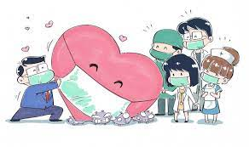**เทใจ..สู้โควิด-19 คณะผู้บริหาร/สมาชิกสภา/พนักงาน/ลูกจ้าง อบต.หนองบัว**

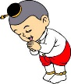**ทุกคนใส่ใจ และห่วงใยทุกท่านค่ะ**

**รู้จักของประเภทถังขยะกัน!**   
**1. ถังขยะสำหรับขยะอินทรีย์ ขยะเปียก(สีเขียว)**

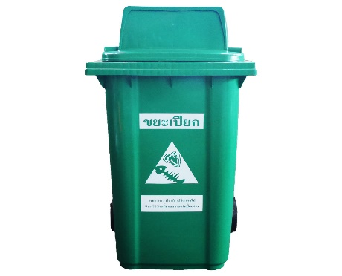-ขยะอินทรีย์ คือ ขยะที่เน่าเสียและย่อยสลายได้เร็ว เช่น เศษอาหาร เปลือกผลไม้ เศษผัก เนื้อสัตว์ เศษใบไม้แห้ง

-ประโยชน์จากการแยกขยะ : นำไปทำปุ๋ยหมักชีวภาพ ใส่ต้นไม้ แปลงผักสวนครัวได้

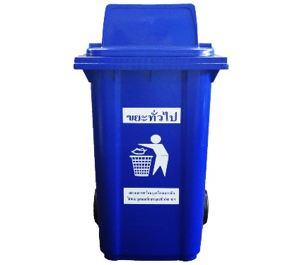**2. ถังขยะสำหรับขยะทั่วไป (สีน้ำเงิน)**  
-เป็นขยะที่มักจะย่อยสลายไม่ได้ หรือย่อยสลายยากแต่ไม่เป็นพิษและไม่คุ้มค่าต่อการรีไซเคิล จำเป็นต้องหาวิธีกำจัดอย่างถูกวิธี เช่น ซองขนม กล่องโฟม ถุงพลาสติก  ภาชนะปนเปื้อนอาหาร กระดาษชานอ้อย  
-ประโยชน์จากการแยกขยะ : นำผ่านเทคโนโลยีการผลิตเพื่อนำกลับมาใช้เป็นวัสดุใหม่

**3.ถังขยะสำหรับขยะรีไซเคิล (สีเหลือง)**

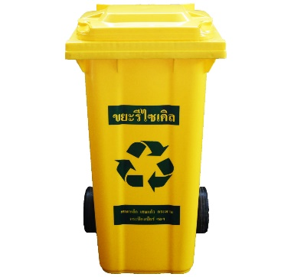-ขยะรีไซเคิลก็คือขยะที่เราทิ้งไปแล้วสามารถนำกลับมาใช้ซ้ำอีกครั้งได้ ไม่ใช่ใช้ครั้งเดียวแล้วทิ้ง เช่น ขวดพลาสติก, ถุงพลาสติก, ขวดแก้ว, กระป๋อง, กล่องกระดาษ, กระดาษ

-ประโยชน์จากการแยกขยะ: ผลิตขาเทียม ผลิตหลังคารีไซเคิล ผลิตหลอดไฟ ผลิตจีวรพระสงฆ์

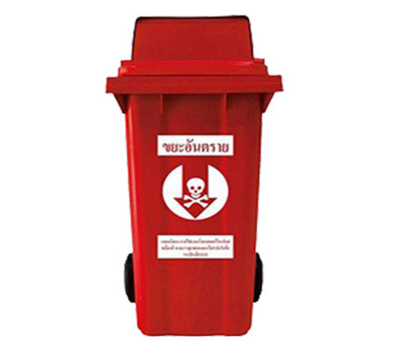**4. ถังขยะสำหรับขยะอันตราย (สีแดง)**  
-ขยะอันตราย คือ ขยะที่มีสารปนเปื้อนวัตถุอันตรายชนิดต่างๆ เช่น สารพิษ วัตถุติดเชื้อได้ วัตถุกัดกร่อน เช่น ถ่านไฟฉาย, อุปกรณ์อิเล็กทรอนิกส์, ยาหมดอายุ, วัตถุไวไฟ, กระป๋องเสปรย์

-ประโยชน์จากการแยกขยะ: แยกขยะเพื่อนำไปกำจัดอย่างถูกวิธีตาม เพื่อไม่ไห้รั่วซึมลงแหล่งน้ำ หรือชั้นผิวดิน

ส่วนข้อดีของการแยกขยะก็มีมากมาย! ไม่ว่าจะเป็น

ช่วยลดปริมาณขยะ   
การแยกขยะเพิ่มการนำกลับมารีไซเคิล เราจะเหลือขยะที่ต้องกำจัดน้อยลง ขยะบนโลกก็จะลดลงด้วย

ประหยัดงบในการกำจัดขยะ   
นำงบส่วนนี้ไปพัฒนาด้านอื่นๆ เพื่อคุณภาพชีวิตที่ดีขึ้นได้

ลดการสิ้นเปลืองพลังงานและทรัพยากร   
ของที่สามารถกลับมารีไซเคิลได้จะช่วยเพิ่มรายได้และลดทรัพยากรโลกในการผลิตใหม่อีกครั้งด้วยนะ

รักษาสิ่งแวดล้อมลดมลพิษในโลก  
การแยกขยะ ทำให้เรากำจัดขยะได้ถูกวิธีมากขึ้น ลดมลพิษต่อสิ่งแวดล้อม

**จัดการขยะ โดยอาศัยหลัก 5 R คือ**

• Reduce การลดปริมาณขยะ โดยลดการใช้ผลิตภัณฑ์ที่มีบรรจุภัณฑ์สิ้นเปลือง

• Reuse การน ามาใช้ซ้ำ เช่น ขวดแก้ว กล่องกระดาษ กระดาษพิมพ์หน้าหลัง เป็นต้น

• Repair การซ่อมแซมแก้ไขสิ่งของต่างๆ ให้สามารถใช้งานต่อได้

• Reject การหลีกเลี่ยงใช้สิ่งที่ก่อให้เกิดมลพิษ

• Recycle การแปรสภาพและหมุนเวียนน ากลับมาใช้ได้ใหม่ โดยน าไปผ่านกระบวนการผลิตใหม่อีกครั้ง

**การคัดแยกขยะ** การแยกขยะที่ใช้แล้วมีดีอย่างไร? ขยะมูลฝอย (Solid Waste) หมายถึง เศษสิ่งเหลือใช้และสิ่งปฏิกูลต่างๆ ซึ่งเกิดจากกิจกรรมของมนุษย์และ สัตว์ รวมถึงสิ่งอื่นใดที่เก็บกวาดจากถนน ตลาด หรือที่อื่นๆ ทั้งจากการผลิต การบริโภค การขับถ่าย การ ดำรงชีวิต และอื่นๆ

**ประเภทของขยะ** ขยะเปียก หมายถึง ขยะที่ย่อยสลายได้ง่าย เช่น เศษอาหาร พืชผัก เปลือกผลไม้ เป็นต้น ขยะแห้ง หมายถึง ขยะที่ย่อยสลายได้ยาก เช่น กระดาษ พลาสติก แก้ว โลหะ เศษผ้า ไม้ ยาง เป็นต้น ขยะอันตราย ได้แก่ สารเคมี วัตถุมีพิษ ซากถ่านไฟฉาย หลอดไฟ และขยะติดเชื้อจากสถานพยาบาล

**ผลกระทบของขยะมูลฝอย** ปัญหากลิ่นเหม็นจากขยะมูลฝอยสร้างความรำคาญให้แก่ชุมชนพักอาศัย แหล่งน้ำเน่าเสียจากการที่ขยะมูล ฝอยมีอินทรียสารเน่าเปื่อยปะปนอยู่ เป็นอันตรายต่อการดำรงชีวิตของมนุษย์และสัตว์น้ำ รวมทั้งผลเสียในด้าน การใช้แหล่งน้ำเพื่อการนันทนาการ เป็นแหล่งเพาะพันธุ์เชื้อโรคและสัตว์น าโรคต่างๆ เช่น หนู แมลงวัน เป็น ต้น การกำจัดมูลฝอยที่ไม่ถูกหลักวิชาการจะสร้างความเดือดร้อนรำคาญแก่ผู้ที่อาศัยข้างเคียง รวมทั้งส่งผล กระทบต่อสิ่งแวดล้อมและสุขภาพของประชาชน ทำให้ชุมชนขาดความสะอาด สวยงามและเป็นระเบียบ และ ไม่น่าอยู่ การสูญเสียทางเศรษฐกิจ เช่น ชุมชนจะต้องเสียค่าใช้จ่ายในการเก็บขนและกำจัดขยะ มูลฝอย ค่าชดเชยความเสียหายในกรณีที่เกิดเพลิงไหม้ และค่ารักษาพยาบาลหากประชาชนได้รับโรคภัยไข้เจ็บจากพิษ

**กำหนดการออกจัดเก็บขยะ อบต.หนองบัว**

|  |  |  |  |
| --- | --- | --- | --- |
| **วัน** | **หมู่ที่** | **เริ่มเวลา** | **ถึงเวลา** |
| **วันจันทร์** | **4** | **08.30** | **15.00** |
| วันอังคาร | **4** | **08.30** | **15.00** |
| วันพุธ | **5** | **08.30** | **15.00** |
| วันพฤหัสบดี | **6** | **08.30** | **15.00** |
| วันศุกร์ | **7** | **08.30** | **15.00** |

**การคัดแยก** เก็บรวบรวมและขนส่งขยะมูลฝอย ในการจัดการขยะมูลฝอยแบบครบวงจร จำเป็นต้องจัดให้มีระบบการคัดแยกขยะมูลฝอยประเภทต่างๆ ตามแต่ลักษณะองค์ประกอบโดยมีวัตถุประสงค์เพื่อนำกลับไปใช้ประโยชน์ใหม่ สามารถดำเนินการได้ตั้งแต่ แหล่งกำเนิด โดยจัดวางภาชนะให้เหมาะสม ตลอดจนวางระบบการเก็บรวบรวมมูลฝอยอย่างมีประสิทธิภาพ และสอดคล้องกับระบบการคัดแยกขยะมูลฝอย พร้อมทั้งพิจารณาควรจ าเป็นของสถานีขนถ่ายขยะมูลฝอย และระบบขนส่งขยะมูลฝอยไปกำจัดต่อไป



**การ แยกขยะ**

**ให้มีประสิทธิภาพ.....**



**ควรเริ่มจาก ต้นทาง**

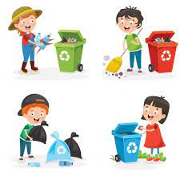**คือที่บ้านท่าน**

**องค์การบริหารส่วนตำบลหนองบัว**

**อำเภอเมือง จังหวัดกาญจนบุรี**